Compte-rendu

# Introduction

Ce document détaille uniquement les diverses installation qu’on a essayé de faire au cours de ce projet. Les raisons de l’installation des logiciels, ainsi que leur choix ne sera pas détaillé ici. Pour cela il faut se référer au document détaillant le tenant et aboutissants d’un développement d’une application de reconnaissance vocale.

# PocketSphinx

## Desktop

L’installation de PocketSphinx est optimisée pour deux types de systèmes : basées sur Debian et sur ArchLinux. L’installation sur d’autres systèmes s’en trouve complexifiée.

### Windows

L’installation sur Windows de PocketSphinx est très difficile. La compilation ne prévoit pas cet OS et il est nécessaire de trouver un grand nombre de ressources nécessaires à la compilation du projet. Nous avons abandonné les tentatives au bout d’une semaine.

### Ubuntu

L’installation a été faite selon la méthode trouvée dans Linux Magazine France. Cette méthode se base sur le tutoriel d’installation par défaut et détaille l’installation d’un système de reconnaissance vocal complet. Nous avons dû adapter l’installation, l’ensemble des ressources n’étant pas disponibles sur Ubuntu. Nous avons donc suivi les étapes suivantes (tout s’effectue donc en lignes de commande) :

* Compilation eti nstallation de Jasper ;
* Compilation et installation d’espeak ;
* Cmpilation et installation de PocketSphinx ;
* Installation et compilation des dépendances avec PocketSphinx : MIT Language Modeling Toolkit, m2m-aligner et Phonetisaurus ;
* Installation et compilation d’OpenFST ;
* Configuration de Jasper.

Il faut savoir que Jasper n’est pas utilisable tel quel. Il faut ensuite créer son application, avec sa propre grammaire.  
[PRECISIONS A VENIR]

# Web Speech API

## Desktop

L’API ne fonctionne actuellement pas sur les pages web ouverts à l’aide de Firefox, y compris pour la version 47 (cf. capture)

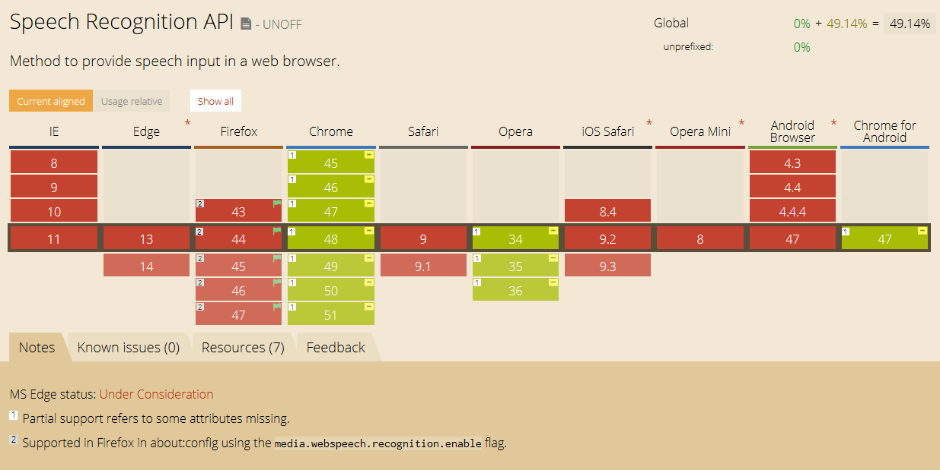

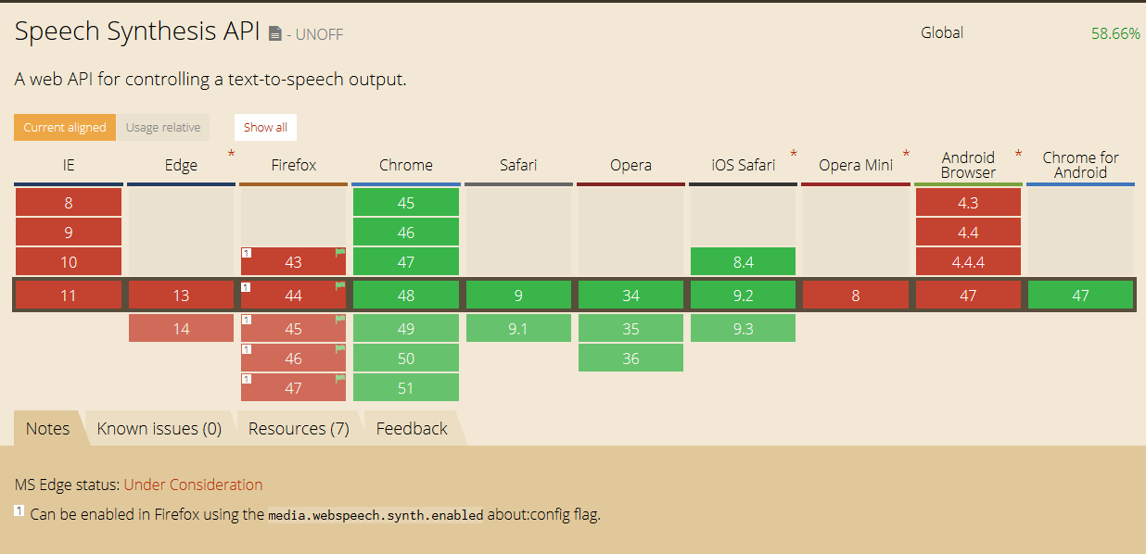

Nous avons testé la démo Speech Color Changer (<http://mdn.github.io/web-speech-api/speech-color-changer/>). Cette démo fonctionne uniquement sur Chrome.

En outre, il est dit ceci : « Bien que la reconnaissance vocale soit implémentée dans Gecko, **elle n’est, aujourd’hui, pas utilisable dans Firefox pour ordinateur et Android** car l’interface utilisateur permettant de gérer les permissions n’a pas encore été implémentée. »

Pour que cela fonctionne, il faudrait donc que Mozilla implémente le code derrière les permissions.

## Téléphone

Nous avons pu installer la version "developper preview" sur un de nos téléphones, mais il ne s'agit que d'un écran d'accueil.

<https://www.mozilla.org/en-US/firefox/os/2.5/>

La version complète n'est pas supportée pour le téléphone en question.

## Emulateur

Il n'existe pas d'émulateur firefoxOS 2.5, la version signalée sur l'article. Il existe en revanche la version 2.6. Malheureusement, les applications de reconnaissance vocale installées dessus ne fonctionnent pas.

* Vaani : Elle ne démarre pas. Elle utilise les API ES6 non implémentés sous Firefox/FirefoxOS :
  + <https://github.com/mozilla/vaani/blob/master/src/index.js>
  + <https://developer.mozilla.org/en-US/docs/Web/JavaScript/Reference/Statements/import>
  + <https://bugzilla.mozilla.org/show_bug.cgi?id=568953>
* Speech Color Changer : Elle lève une erreur de ressource manquante dans la méthode start de recognitionSpeech.

On ne peut pas savoir laquelle car l'erreur est dans le code natif (cf. capture ci-dessous).

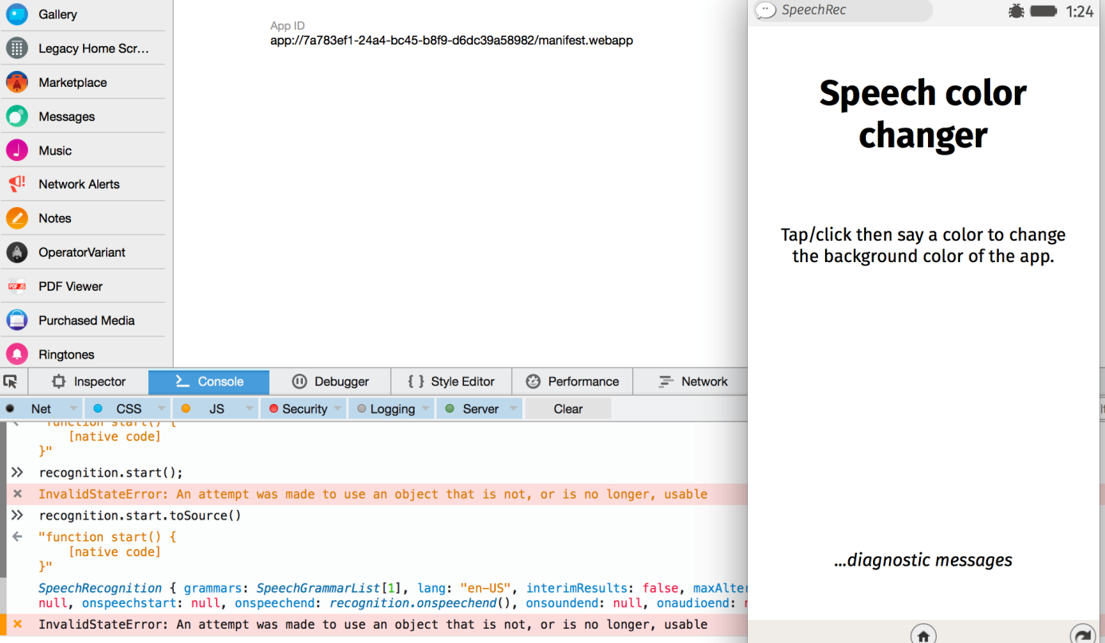

# Alternative

L’alternative actuelle est de créer soi-même une application de reconnaissance vocale. Cela pose plusieurs problèmes. Le premier est le poids prohibitif pour une application web. En effet, on pourrait décomposer l’application de la manière suivante :

* PS.js : 4MO
* PS_ZH : 12MO
* Model précis : 245MO
* Model approximatif : 22MO
* Dictionnaire : 3MO
* Variances : 2MO
* Means : 2.2MO
* mdef : 5.0MO
* Model acoustique : 70MO

Cela fait une application entre 140 et 400MO.

Cette solution présente l’ensemble des difficultés de mise en place d’une application de reconnaissance vocale. Ces difficultés sont mises en lumière dans le document dédié à l’étude du développement d’une application de diction.